**1 OBJETIVO**

Gerar acordo de comissão com as regras fixas e variáveis. O acordo de comissão sempre será valido por um ano (janeiro a dezembro) e deve conter todos os parceiros elegíveis a receber comissão.

Os acordos sempre são criados como modelo a partir de um acordo já existente.

**2 PALAVRAS CHAVES**

Comissão, Acordo de Comissão, Vistex, Metas por Representante, Regras de Comissão, Novo Acordo.

**3 CRIAR ACORDO**

Abrir a transação /N/IRM/IPSIASP, clicar no “ícone procurar”, conforme figura abaixo:

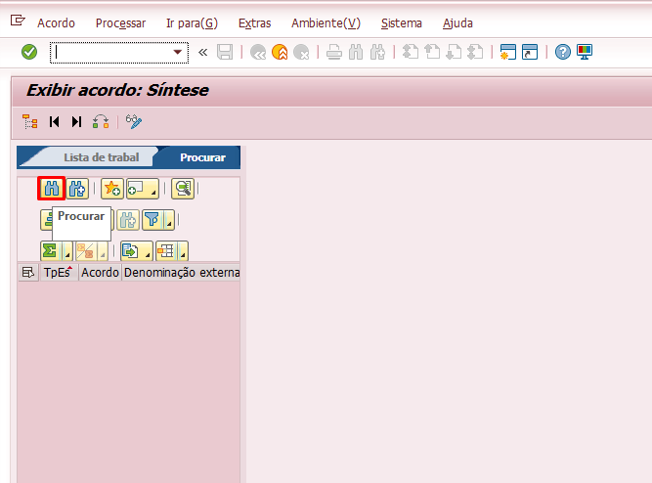

Clicando no ícone irá abrir a tela para procurar os acordos, após isso no campo “tipo de acordo” clicar no matchcode e irá aparecer os acordos disponíveis.

Selecionar o acordo desejado, dando duplo click sobre o acordo e depois executando a transação.

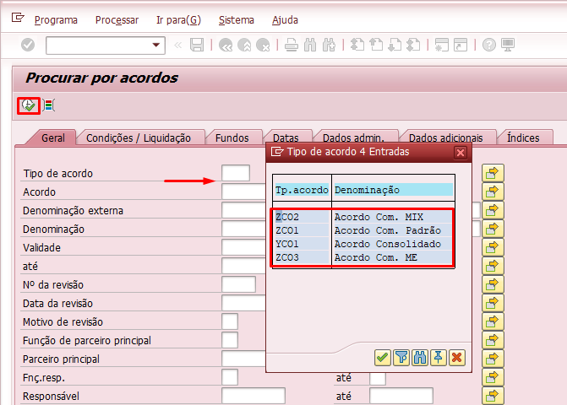

Selecionar o acordo que deseja fazer a cópia, e depois clicar sobre o ícone “Exibir < - > Modificar”, em seguida clicar sobre o número do acordo.

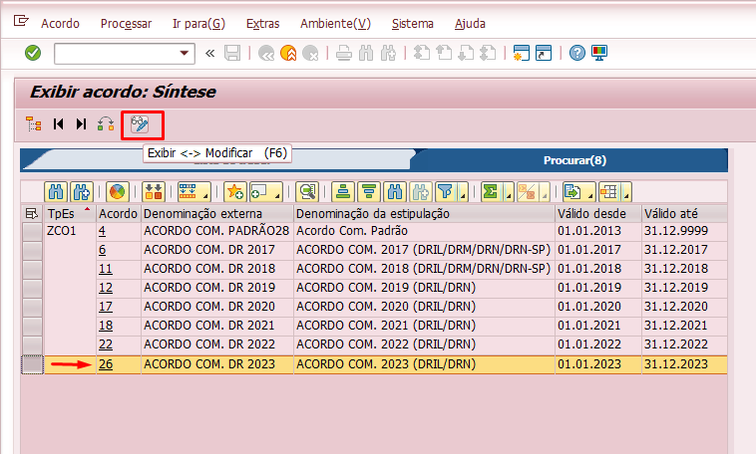

Neste momento irá habilitar o ícone “copiar acordo”.

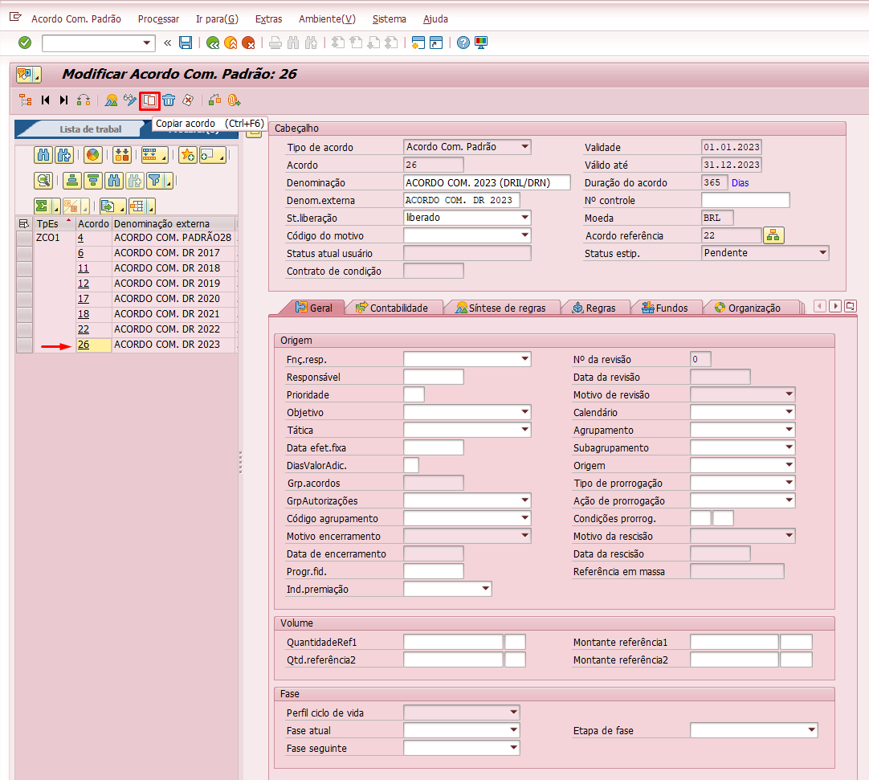

Neste momento irá abrir a tela de seleção para que sejam feitas as cópias.

O campo “acordo” não preenchemos nada, é gerado pelo próprio sistema um número. Os campos “denominação” e “denominação externa” apenas atualizamos o ano para qual estamos criando o acordo.

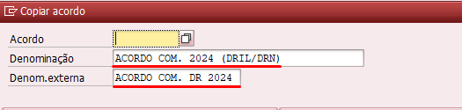

Nos campos “copiar como”, selecionar a opção nova validade. Fazendo isso habilita os campos “valido em” e “dados básicos”

O campo “válido em” sempre usamos o último dia do ano do acordo vigente, pois assim faremos a cópia apenas dos dados que estão validos naquele momento, assim evitamos de carregar “lixo” para o sistema.

Campo dados básicos sempre será o primeiro dia de janeiro até o último dia de dezembro.

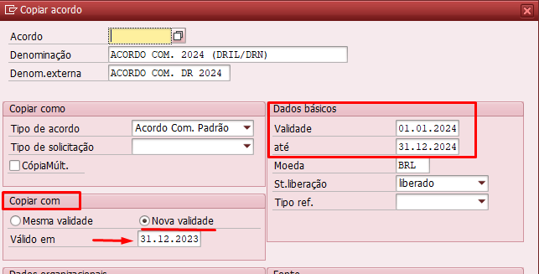

No campo “dados organizacionais, marcar todas as opções (devem ser carregadas todas as opções).

No campo “selecionar tipo de condições para copiar” desmarcar apenas a opção “meta valor representantes”, pois a meta de cada representante e grupo de material muda a cada ano.

Após feitos os ajustes/marcações clicar em “gravar” (esse processo demora um pouco, pois o sistema está copiando todos os dados registrados no acordo).

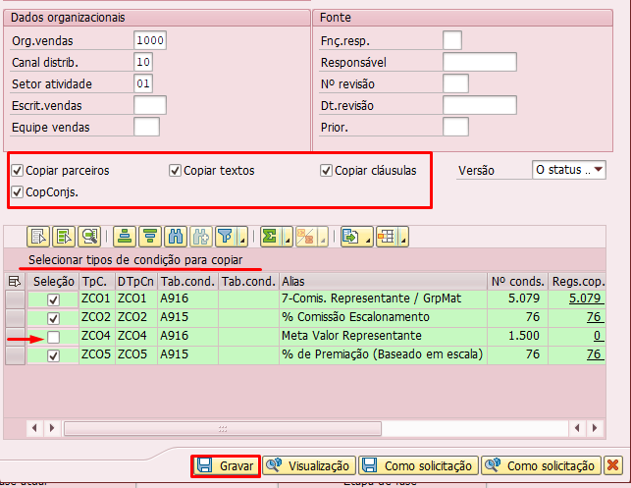

Assim que terminar o processo de cópia o sistema irá apresentar a mensagem:

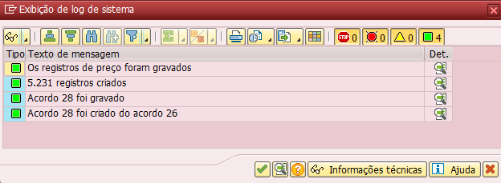

**4 INFORMAÇÕES IMPORTANTES**

* Sempre criar o acordo com validade de janeiro a dezembro.
* As cópias devem ser feitas com os dados que estão validos em 31/12
* O tipo de condição ZCO4 (meta por representante) não deve ser copiada.
* Uma vez criado o acordo não é possível editar a validade.
* Após criado o acordo é necessário ajustar o acordo cadastrado em cada parceiro através da transação /N/IRM/IPSIPA.
* Atenção: o ajuste no parceiro deverá ser feito apenas após o fechamento de dezembro (que é feito em janeiro).

|  |  |  |
| --- | --- | --- |
|  | Quadro de Revisões | Código: IT TI SPN 11 |
| Revisão: 00 |
| Página 7 de 7 |

|  |  |
| --- | --- |
| **DOCUMENTO:** | **Criação e Manutenção de Acordos de Comissão no Vistex** |

|  |  |  |  |  |
| --- | --- | --- | --- | --- |
| **Nº REVISÃO** | DATA REVISÃO | ITEM | DESCRIÇÃO | **OBSEVAÇÕES** |

|  |  |  |  |  |
| --- | --- | --- | --- | --- |
| **00** | **10/03/2025** | **1** | **Elaboração Inicial** |  |